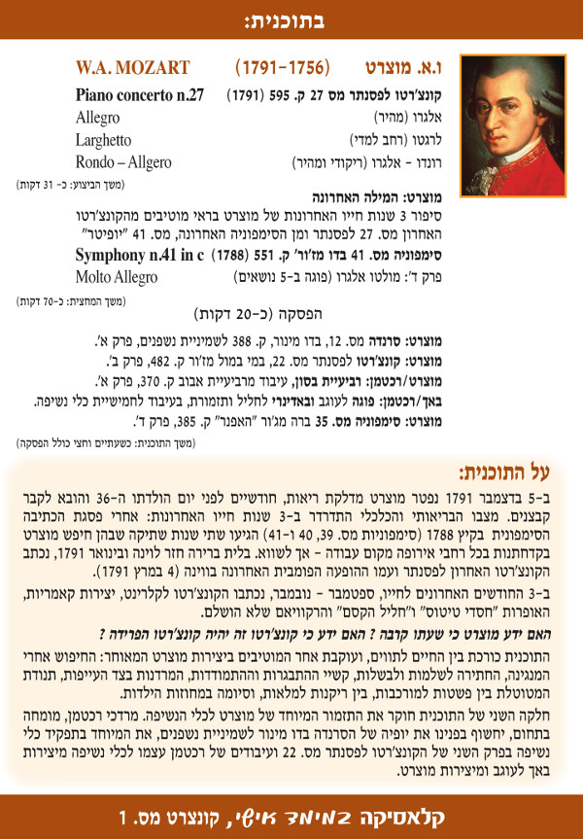
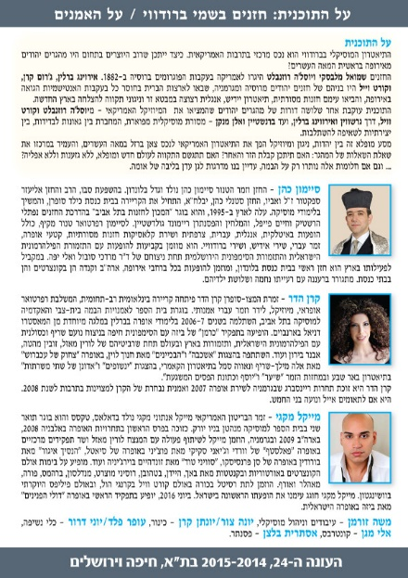

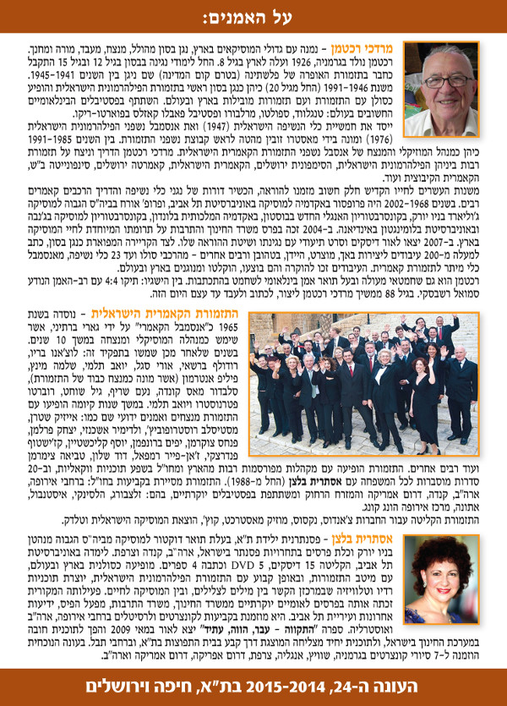

ביקורות
- מרתק, ומרגש ומאתגר (קול ישראל)
יוסי שיפמן, מבקר המוסיקה, קול ישראל, בחצי היום. 9.12.14, יומן הצהריים של רשת ב' עם אסתי פרז. שודר 9.11.14 במגזין בחצי היום, בשעה 12.47.30
סדרת קלאסיקה במימד אישי, קונצרטים מוסברים עם אסתרית בלצן מארחת את התזמורת הקאמרית הישראלית ואת המנצח מרדכי רכטמן. מבקר המוסיקה שלנו היה במופע:
יוסי שיפמן:
לא כל יום זוכים לראות את מרדכי רכטמן , הנשפן והמנצח בן ה - 88 על הבמה. והנה כאן, בסדרת הקונצרטים של אסתרית בלצן קלאסיקה במימד אישי - ראייה זו עושה כבוד לרכטמן, , למוסיקה ולמוצרט שהוא הנושא המרכזי.
סדרת קלאסיקה במימד אישי של אסתרית בלצן מתמקדת במוצרט המאוחר ובתפקיד כלי הנשיפה מעץ ביצירות מוצרט. נושא מרתק ומאתגר. מרדכי רכטמן מנצח על האפנר, סרנדה לכלי נשיפה, קונצ'רטו לפסנתר ומציג רביעיית בסון , עיבוד שלו למוצרט. מה שמאפיין את רכטמן זו הקפדה בדיוק וזה בדיוק מה שצריך במוצרט : את היופי אתה מוצא כאן בצלילים, צריך רק לשמור לא להגזים.
זוהי חגיגת מוצרט במיטבה.
ההנחייה והקישור של אסתרית בלצן אינם רק הנחייה אלא נגינה של הקונצ'רטו, הצבעה על הנקודות החשובות, המתאימות והמענינות ביותר והוכחה לכולנו שמוצרט לא היה רק המוסיקאי שהמוסיקה נזלה לו מן השרוול, אלא מי שגם עבד קשה, וידע כל כלי לעומקו.

- הארץ, קפה דה מרקר, ש.הרמתי - קונצרט מדהים ומפעים !
- אסתרית בלצן חוקרת ומאירה - חגי חיטרון , הארץ 26.10.14

